**Actividad de aprendizaje 3:**

**Instrucciones:**

**Condicionales - if**

1. Crear un archivo HTML que invoque a un archivo JavaScript. Este archivo, deberá generar un número al azar entre 1 y 7, el cual representará la nota final de un alumno. El código debe cumplir con las siguientes restriciones:

* Si el alumno tiene promedio 6 o superior, el alumno aprueba la asignatura y no rinde examen
* Si el alumno tiene promedio igual o superior a 4, el alumno aprueba la asignatura y rinde examen
* Si el alumno tiene promedio menor a 4, el alumno reprueba la asignatura y no puede rendir el examen

Mostrar por consola la situación del alumno.

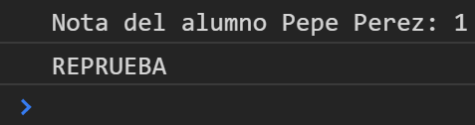

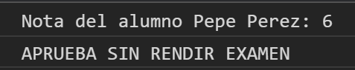

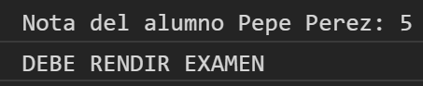

1. Para obtener el segundo de la hora actual usamos:

new Date().getSeconds()

Crear un script que muestre un mensaje en la página dependiendo del segundo actual:

* Si el segundo es 10 o menos: “El minuto actual está recién naciendo”
* Si el segundo está entre 11 y 40: “El minuto actual está en pleno desarrollo”
* De otra manera: “El minuto actual está en su fase final”

En todos los casos debe mostrar el segundo por consola.